HrvatskA akademijA znanosti i umjetnosti
Razred za filološke znanosti
Zavod za lingvistička istraživanja
Odbor za dijalektologiju i
Institut za hrvatski jezik i jezikoslovlje
organiziraju

13. znanstveni skup
o hrvatskim dijalektima

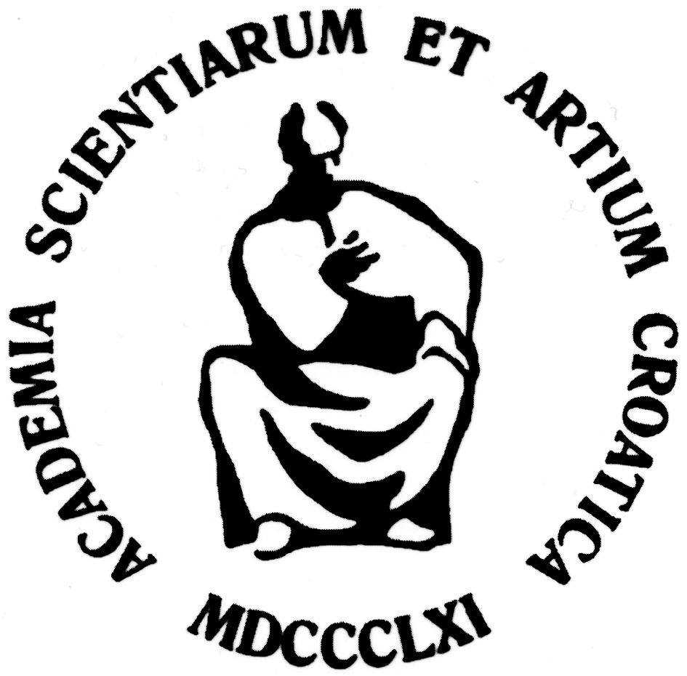

Održava se u Zagrebu 29. i 30. rujna 2016.
u palači Hrvatske akademije znanosti i umjetnosti,
Trg N. Š. Zrinskog 11.

program skupa
Četvrtak, 29. rujna 2016., u 9 sati
Otvaranje skupa
Predsjedništvo: August Kovačec, Jela Maresić, Mira Menac-Mihalić
Riječ predsjednika HAZU
Riječ tajnika Razreda za filološke znanosti
Riječ upraviteljice Zavoda za lingvistička istraživanja
***
Predstavljanje jubilarnog 20. Hrvatskoga dijalektološkog zbornika posvećenog devedesetoj obljetnici rođenja
U ČAST AKADEMIKU MILANU MOGUŠU

Predsjednik Hrvatske akademije znanosti i umjetnosti,
akademik Zvonko Kusić
Tajnik Razreda za filološke znanosti Hrvatske akademije znanosti i umjetnosti, akademik August Kovačec
***
Stanka

Izložba dijalektoloških izdanja od 2012. do 2016.

***
Predsjedništvo: Milan Moguš, Goran Filipi, Anđela Frančić
DijalekaTNE IZOGLOSE
NA SLAVENSKOM JEZIČNOM PROSTORU I HRVATSKI GOVORI
- Martina Bašić: Nove spoznaje o prijedlogu zi u sjevernočakavskom arealu
- Wiesław Boryś: Iz praslavenske baštine u kajkavskom leksiku
- Dunja Brozović i Ivana Štokov: Lingvistička geografija i etnolingvistička istraživanja
- Anita Celinić i Mira Menac-Mihalić: Izoglosa progresivnog pomaka starih praslavenskih cirkumfleksa na području hrvatskoga jezika
- Rasprava

Četvrtak, 29. rujna 2016., u 16 sati
Predsjedništvo: Wiesław Boryś, Silvana Vranić, Karmen Kenda-Jež
- Goran Filipi i Suzana Todorović: Prekrivanje čakavskih, šavrinskih, istrskobeneških, istrskoromunskih in istriotskih narečnih izrazov v izbrani istrski leksiki
- Siniša Habijanec: Slovakističke napomene uz kajkavsko-slovačke izoglose
- Pavlo Hrytsenko: Типи українсько-хорватських ізоглос та їх значення для глотогенезу
- Tjaša Jakop: Prleško-medmurski jezikovni stik
- Mate Kapović: Položaj kajkavskog u južnoslavenskom dijalekatskom kontinuumu s obzirom na naglasne izoglose
- Zorka Kinda-Berlaković: Razlike u ikavsko-ekavskim govorima srednjeg i sjevernog Gradišća
- Maslina Ljubičić: O promjenama u kategoriji roda u moliškohrvatskome: usporedba s drugim hrvatskim govorima i talijanski utjecaj
- Marina Marinković: Ikavsko-ekavski refleks jata u štokavskim govorima karlovačkoga Pokuplja
- Lina Pliško: Mjesni govor Kavrana u kontekstu sjeverozapadnih ližnjanskih govora
Rasprava
Večera za izlagače

Petak, 30. rujna 2016., u 9 sati
Predsjedništvo: Alenka Šivic-Dular, Josip Lisac, Lina Pliško
- Alenka Šivic-Dular: Vloga kategorialnih pomenov v razvoju jezikovnega sistema (na primeru psl. glagolov tipa *-nǫ-ti in *-ě-ti)
- Silvana Vranić: Refleksi * u istarskim čakavskim govorima zastupljenim u dijalektološkim atlasima
- Peter Weiss: Vzporedna predstavitev (slovenskih) slovničnih pojavov po gradivu za narečne atlase: zasnova
- Martin Zsivkovits: Stinjački govor i štokavci južnoga Gradišća
KAJKAVSKO NARJEČJE
- Đuro Blažeka i Vendi Franc: O metodologiji istraživanja pseudoanalogonomije između odabranih mjesnih govora kajkavskog narječja
- Željka Brlobaš: Uporaba i značenje glagolskih vremena u govorima kajkavskoga narječja
- Anđela Frančić: I naša o Žgan(e)cu
- Alemko Gluhak: Praslavenska etimologija i kajkavski govori
- Joža Horvat: Prilog proučavanju kulinarskoga leksika u kajkavskim govorima
Rasprava

Petak, 30. rujna 2016., u 16 sati
Predsjedništvo: Peter Weiss, Mijo Lončarić, Željka Brlobaš
- Ivana Kurtović Budja i Filip Galović: Fonološki opisi govorā Slavetića i Izimja
- Josip Lisac i Josip Galić: Kajkavski govori u okolini Jastrebarskog: Petrovina i Domagović
- Mijo Lončarić: Stare slavenske izoglose u kajkavskome narječju
- Marija Malnar Jurišić: Iz morfologije govora Tršća
- Jela Maresić: O prefiksima pre-, pro-, pri- i pra- u kajkavskome narječju
- Velimir Piškorec: Dijalektna varijabilnost kajkavskih germanizama
Dijalektolog DALIBOR BROZOVIĆ
- Karmen Kenda-Jež: Vpliv jezikovnozvrstne teorije Daliborja Brozovića na slovensko jezikoslovje
- Josip Lisac: Dijalektološki rad Dalibora Brozovića
Rasprava

Završna riječ predsjednice Odbora za dijalektologiju

Napomena

Vrijeme za izlaganje iznosi 15 minuta, a za
sudjelovanje u raspravi do 5 minuta.

Referate dorađene za tisak treba poslati najkasnije do 15. studenoga 2016.
na e-poštu hdzbornik@hazu.hr.

